**‏**כ"ז שבט תשע"ה

‏16 פברואר 2015

**הנחיות למורה - שימוש בטופס גוגל דוקס**

**שלום רב,**

המשימה האוריינית מדעית טכנולוגית המסכמת מוגשת בפורמט טופס של גוגלדוקס, המוכר גם בשם Google Forms.

המשימה המסכמת בנוייה משני חלקים :

* אספירין והתקפי לב
* מכונית היברידית

**לעבודה מיטבית עם הטפסים יש להיכנס מחשבון דוא"ל של Google, זאת כדי שתוכלו לקבל את תשובות התלמידים בגיליון מרוכז.**

1. על מנת לקבל את הטפסים יש לשלוח דוא"ל גם לכתובת:

[misradagaf@gmail.com](mailto:misradagaf@gmail.com)

כדי לראות את תשובות התלמידים (תגובות בשפת הטופס) בצעו את הפעולות הבאות:

(את הפעולות יש לבצע לכל אחד מהטפסים בנפרד: של האספירין והתקפי לב ושל המכונית היברידית.).

1. היכנסו לטופס המשימה: הקפידו להיכנס דרך Google Chrome ולא דרך האקספלורר.

**אספירין והתקפי לב**

* גרסה בעברית בקישור:

<https://docs.google.com/forms/d/1o-xvFPVIYh7oCX-WgMIQ-_tXmp6gtl-JmzecQ7Ucp3c/edit?usp=sharing>

גרסה בערבית בקישור: الأسبرين والنَّوبة القلبيّة - אספירין והתקף הלב

<https://docs.google.com/forms/d/1-RRYV1rRvaWdP4pF2CDIrrqCEgoEKzdM1_hNf6CqXFk/edit?usp=sharing>

**מכונית היברידית**

* גרסה בעברית בקישור:

<https://docs.google.com/forms/d/1pW6mPZWiWhlYh4YyPRyEvGKOPWUdLw3o3BHsVtCDrWg/edit?usp=sharing>

גרסה בערבית בקישור: السيّارة المُهجّنة -  מכונית היברידית

<https://docs.google.com/forms/d/1xSuUdw2xglR-LH5jYZN3OgVqLKlZGfo8FW_neQcHc0o/edit?usp=sharing>

**חשוב** :הקפידו להיכנס דרך **Google Chrome** ולא דרך האקספלורר.

1. בשלב ראשון עליכם ליצור עותק משלכם לצורך המשך העבודה. לחצו בסרגל עליון על "File" (או "קובץ"), ובחרו make a copy (או "צור עותק").

נפתח חלון לאפיון:

תנו לטופס שם ברור שיסייע לכם בהמשך, כולל הכיתה, התאריך או כל זיהוי בעל משמעות מבחינתכם,

**הקפידו להשאיר את החלונית "share it with the same people" (שתף עם אותם אנשים) לא מסומנת!!!**

לחצו על OK (אישור).

כך העותק שאתם יוצרים יהפוך לטופס אישי שלכם ללא שיתוף עם אחרים.

1. בטופס שנפתח, עם השם החדש שנתתם, יש לכם אפשרות עריכה: תוכלו לשנות את ההנחיות במבוא, להוסיף הפניה לעמודים מסוימים בספר, או כל דבר אחר שתרצו. השינויים שתבצעו נשמרים אוטומטית בכונן שלכם. **אנחנו ממליצים לא לערוך את הטופס**.
2. כדי לראות את הקובץ החדש שיצרתם בכונן Google Drive יש ללחוץ בטופס המשימה על הריבוע הירוק המופיע בצד ימין בסרגל העליון. הקובץ שיצרתם מופיע בכונן Google Drive בתיקיה "הכונן שלי" או בתקייה "לאחרונה" (ולא בתיקיה "משותף איתי").

בטופס (של העותק שאתם יצרתם), בסרגל העליון מומלץ להיכנס ל"תגובות", "הצג תגובות" ( (view responses ולבדוק שהאפשרות שמסומנת היא שהתגובות יופיעו בגיליון אלקטרוני חדש (ולא למשל בהמשך לגיליון אחר) וללחוץ צור. זה חשוב כדי לוודא שבגיליון שיווצר יופיעו תשובות התלמידים שאליהם מיועד הטופס שבניתם.

אם אינכם רואים את גיליון התגובות בצעו את הפעולות שבסעיף 7 .

1. כדי **לשלוח את הטופס לתלמידים**, בחרו בסרגל העליון "הצג טופס בזמן אמת" (view live form ). מתקבלת תצוגת הטופס. **העתיקו את הכתובת של הטופס במלואה, ושלחו אותה** לתלמידים בכל דרך אלקטרונית שתרצו.
2. לעבודה מיטבית, המליצו לתלמידים לפתוח את הקישור ב - Google Chrome.
3. כדי **לראות את תשובות** התלמידים

בחרו בקובץ שאתם יצרתם בסרגל העליון ב"תגובות"

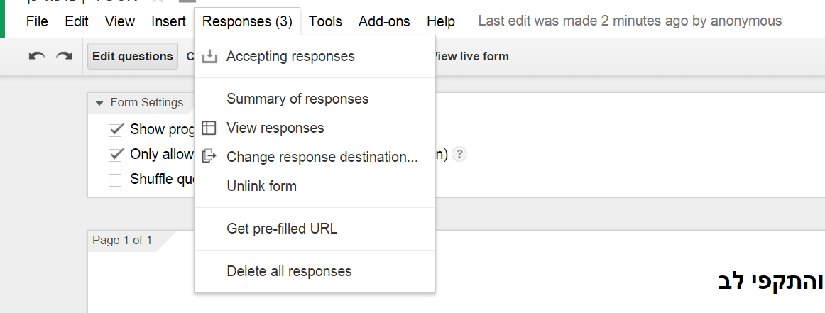

בחלון שיפתח, בחרו ב- "בחר יעד תגובה". מי שביצע סעיף 4 כנדרש לא צריך לבצע סעיף זה.

סמנו- גיליון חדש בקובץ של גיליון אלקטרוני

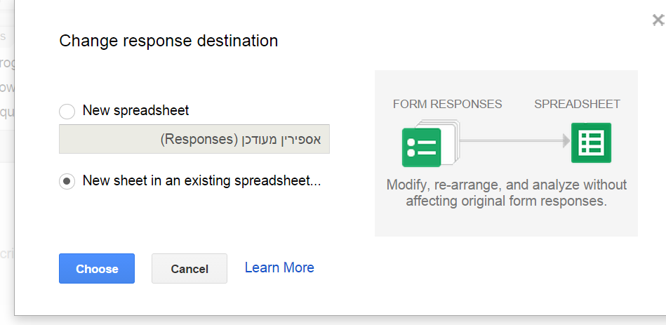

לחצו על "בחר"

כדי לראות את קובץ תשובות התלמידים יש שתי דרכים:

1. בחרו במחשב שלכם, בכונן Google Drive בתקייה "לאחרונה" בקובץ המופיע עם השם שנתתם בתוספת המילה תגובות בסוגריים.
2. היכנסו בסרגל העליון של קובץ המשימה ל"תגובות" - "הצג תגובות".
3. על מנת לראות **סיכום של התגובות** - סטטיסטיקה של תשובות התלמידים יש להיכנס בסרגל העליון של המשימה ל"תגובות" – "סיכום תגובות".

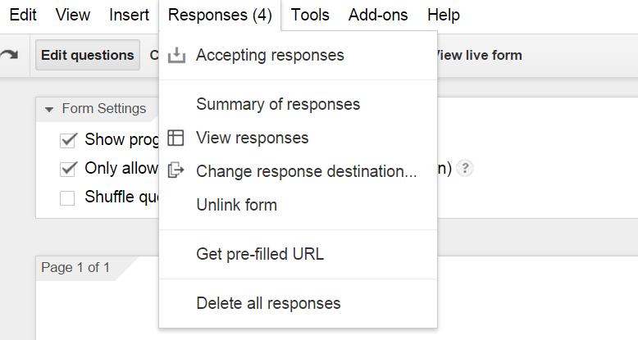

בחרו ב- "הצג תגובות" .